臺南市北區文元國民小學( 104 )學年度書包減重成果表

班級: ( 六 ) 年( 六 ) 班
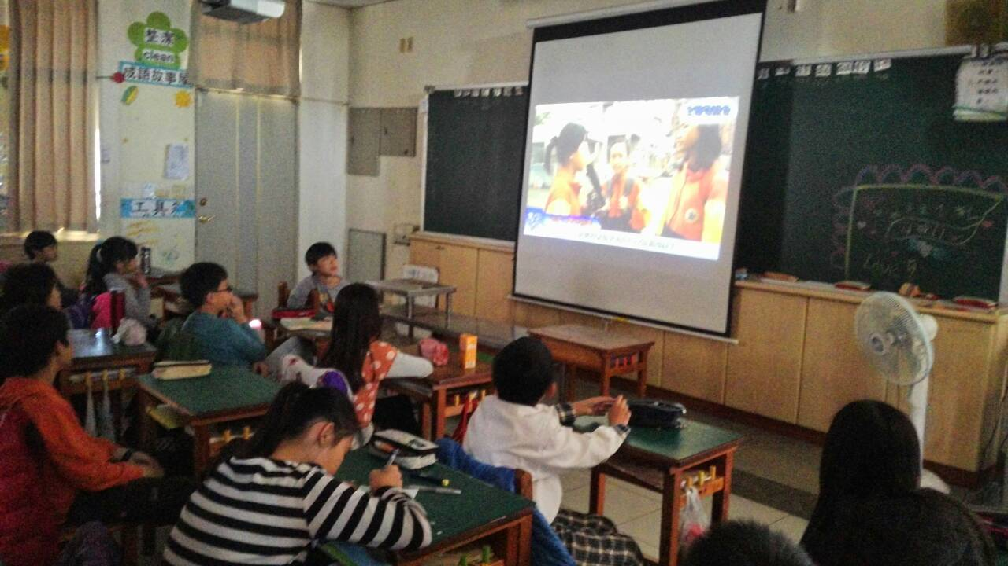
孩子們觀看書包減重的宣導影片
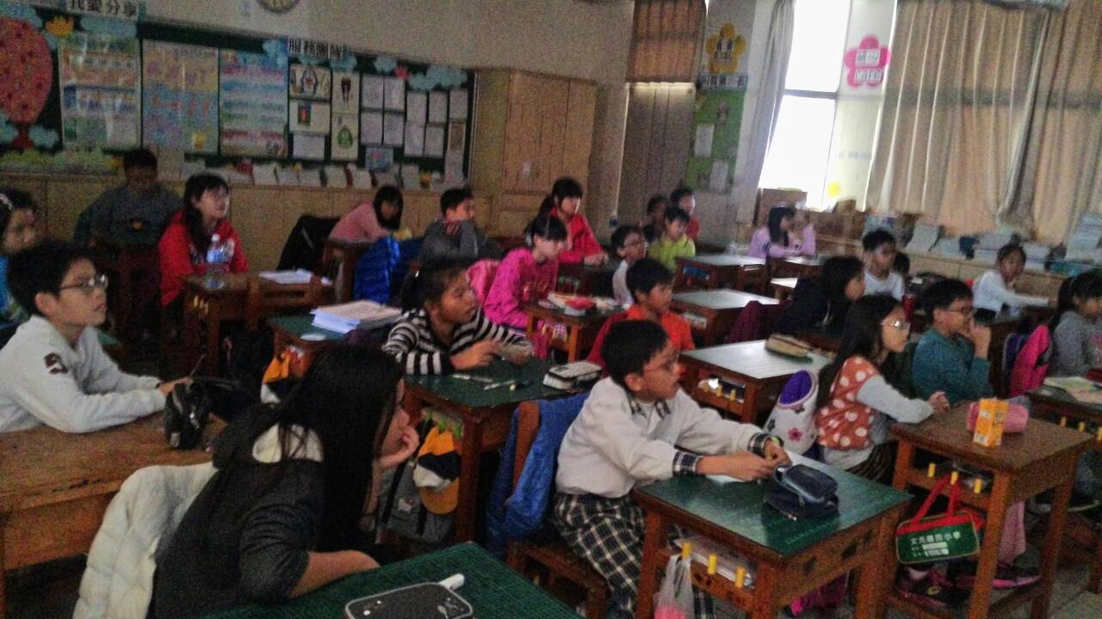
孩子們觀看書包減重的宣導影片

